Александр Тихонович Гречанинов
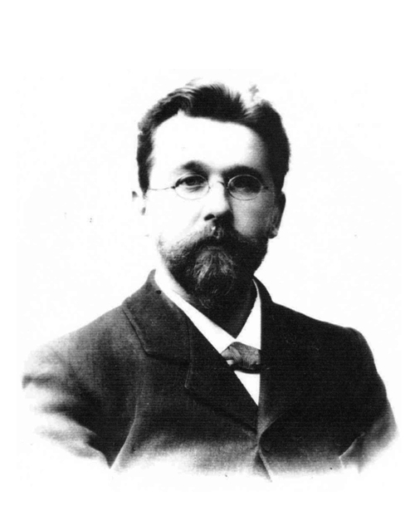
Русский композитор Александр Тихонович Гречанинов написал песню «Подснежник». В ней переданы разные настроения, вызванные картиной весенней природы. Послушайте ее. Как вы думаете, какая музыка по характеру? Она нежная, взволнованная, радостная.
В начале песни как будто слышатся шум леса, лесные шорохи и переклички. Все так и дышит радостным чувством обновления, весенней суеты.

